URDHËR
Nr. 807, datë 14.8.2025

PËR PËRCAKTIMIN E FORMËS SË CERTIFIKATËS PËR EKSPORT PËR
PRODUKTET E VERËS

Në zbatim të pikës 4, të nenit 102, të Kushtetutës, dhe të pikës 5, të nenit 40, të ligjit nr. 86, datë 22.12.2022, “Për vreshtarinë dhe verën”.

URDHËROJ:

1. Miratimin e formës dhe të përmbajtjes së certifikatës për eksport që shoqëron produktet e verës, jashtë territorit të Republikës së Shqipërisë, sipas formatit në shtojcën I, bashkëlidhur këtij urdhri.
2. Informacionet e rubrikave brenda formatit, të përcaktuar në pikën 1 të këtij urdhri, plotësohen sipas shpjegimeve të shtojcës IA, bashkëlidhur këtij urdhri.
3. Autoriteti kompetent për lëshimin e certifikatës së eksportit, sipas pikës 1 të këtij urdhri, është Dhoma e Tregtisë dhe Industrisë.
4. Për produktet e verës me destinacion eksportin në vendet e Bashkimit Evropian, entet dhe laboratorët e autorizuar nga Ministria e Bujqësisë dhe Zhvillimit Rural, për lëshimin e certifikatës VI-1, certifikatë e detyrueshme për eksport në vendet e BE-së, përdorin edhe formatin në shtojcën II, bashkëlidhur këtij urdhri.
5. Informacionet e rubrikave brenda formatit plotësohen sipas shpjegimeve të shtojcës IIA, bashkëlidhur këtij urdhri.
6. Autoriteti kompetent për lëshimin e certifikatës së eksportit për vendet e Bashkimit Evropian, sipas formatit në shtojcën II të këtij urdhri, është institucioni përgjegjës për kontrollet, i përcaktuar në nenin 5, të ligjit nr. 86, datë 22.12.2022, “Për vreshtarinë dhe verën”.
7. Certifikata për eksport plotësohet nga dorëzuesi ose një person i autorizuar prej tij dhe që vepron në emër të dorëzuesit.
8. Certifikata e eksportit është në gjuhën angleze, sipas formateve të miratuara në këtë urdhër dhe parashikimeve të legjislacionit të BE-së.
9. Ngarkohet institucioni përgjegjës për kontrollet dhe Dhoma e Tregtisë dhe Industrisë për zbatimin e këtij urdhri.
Ky urdhër hyn në fuqi menjëherë dhe botohet në Fletoren Zyrtare.

NË MUNGESË DHE ME POROSI
ZËVENDËSMINISTËR I BUJQËSISË
DHE ZHVILLIMIT RURAL
Arian Jaupllari

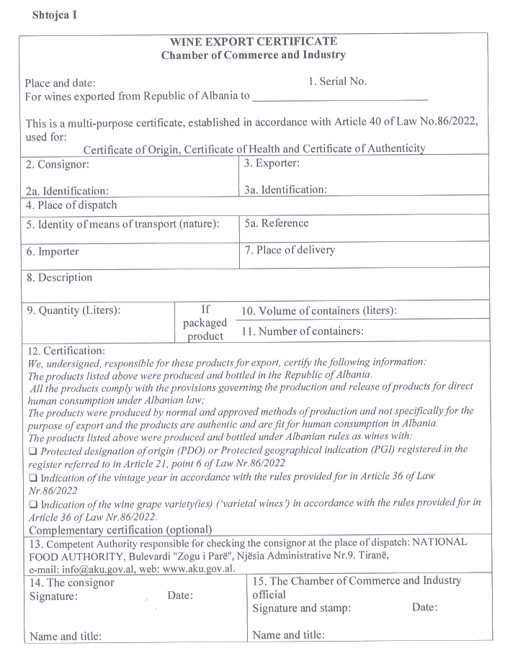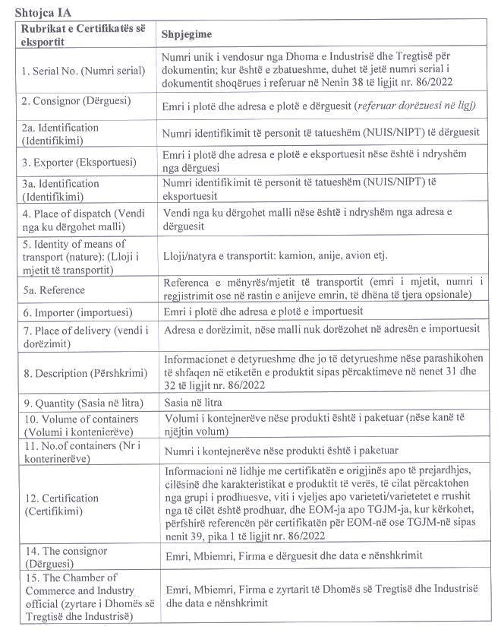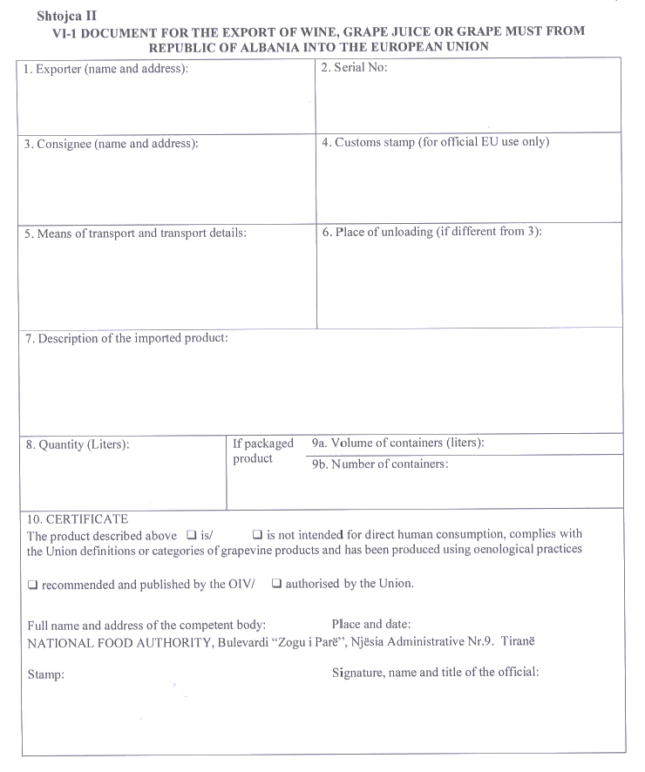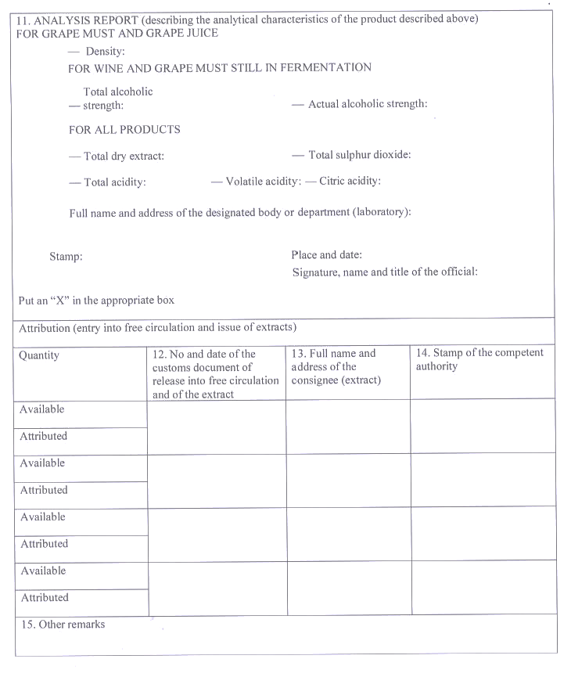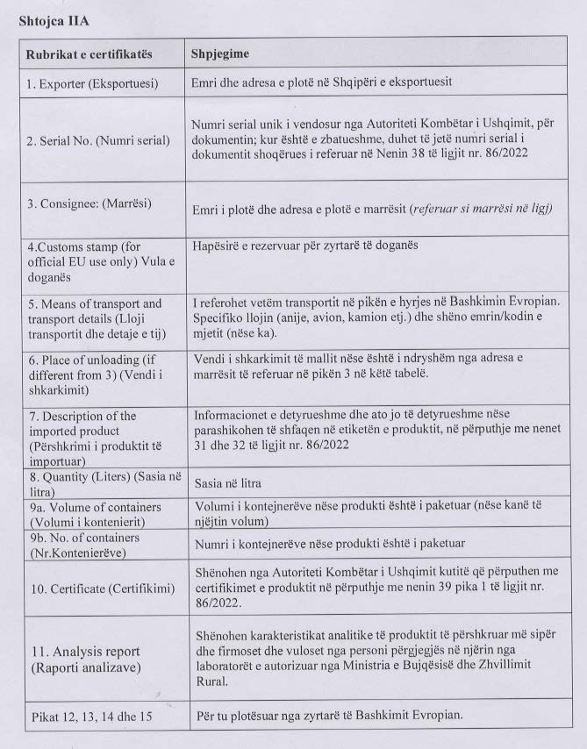

Ky urdhër është përafruar pjesërisht me: -Rregulloren (BE) nr. 1308/2013, të Parlamentit Evropian dhe Këshillit, datë 17 dhjetor 2013, “Për krijimin e një organizimi të përbashkët të tregjeve të produkteve bujqësore dhe që shfuqizon rregulloret e Këshillit (KEE) nr. 922/72, (KEE) nr. 234/79, (KE) nr. 1037/2001 dhe (KE) nr. 1234/2007”, e ndryshuar. Numri CELEX 32013R1308, Fletorja Zyrtare e Bashkimit Evropian, seria L, nr. 347, datë 20.12.2013, f .671 - 854; - Rregulloren e Deleguar të Komisionit (BE) 2018/273 e 11 dhjetor 2017 e cila plotëson Rregulloren (BE) nr. 1308/2013 të Parlamentit Evropian dhe Këshillit në lidhje me skemën e autorizimeve për mbjelljet e vreshtave, regjistrin e vreshtave, dokumentet shoqëruese dhe certifikimin, regjistrit të hyrjeve dhe daljeve, deklaratat e detyrueshme, njoftimet dhe publikimet e informacionit të njoftuar dhe plotësimin e rregullores së BE nr. 1306/2013, të Parlamentit Evropian dhe Këshillit në lidhje me kontrollet dhe sanksionet përkatëse, ndryshimit të rregulloreve të Komisionit (KE) nr. 555/2008, (KE) nr. 606/2009 dhe (KE) nr. 607/2009 dhe shfuqizimit të Rregullores së Komisionit (KE) nr. 436/2009 dhe Rregullores së Deleguar (BE) 2015/560. Numri CELEX 32018R0273, Fletorja Zyrtare e Bashkimit Evropian, seria L, nr. 58, datë 28.2.2018, f .1-59.

